1. SQL

1)

SELECT teams.name

FROM teams

INNER JOIN players_stat ON teams.id = players_stat.team_id

WHERE position = ‘GK’ AND (players_stat.yellow_cards != 0 OR players_stat.red_cards !=0)

GROUP BY teams.id, teams.name

2)

SELECT age

FROM (

SELECT step_id,

COUNT(1) OVER (PARTITION BY NULL) AS N,

ROW_NUMBER() OVER (ORDER BY age) AS i

FROM players_stat

WHERE min_played >= 270

) t

WHERE

i = ROUND(N * 90.00 / 100.00, 0)

3)

WITH goals_at

AS (

SELECT team_id, SUM(goals) AS gl

FROM players_stat

WHERE position = ‘AT’

GROUP BY team_id

)

SELECT teams.name

FROM teams

INNER JOIN players_stat ON teams.id = players_stat.team_id

INNER JOIN goals_at ON teams.id = goals_at.team_id

WHERE teams.goals = goals_at.gl

4)

SELECT teams.name

FROM teams

WHERE teams.yellow_cards/teams.games_played = (

SELECT MAX(teams.yellow_cards/teams.games_played)

FROM teams)

3. Аналитического решения нет. НО! Есть функция, которая считает это экспериментально:

def F(n):  
 lend = []  
 for k in range(100000):  
 l = []  
 j = 0  
 for i in range(n):  
 l.append(i)  
 while len(l) != 0:  
 j += 1  
 a = random.randint(0, n-1)  
 if a in l:  
 l.remove(a)  
 lend.append(j)  
 return numpy.mean(lend)

4.

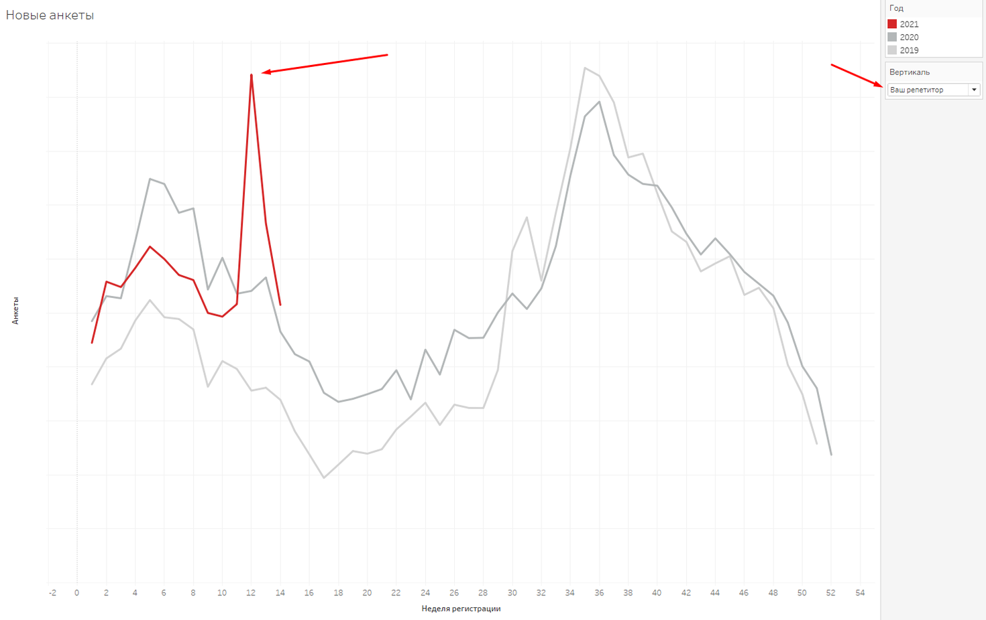

Сначала я узнаю размерность оси ‘y’ и с чего начитается отсчет, чтобы знать стоит ли вообще на это обращать внимание или всё в пределах разумного. Так же можно вспомнить не произошло ли в это время какое-то значимое событие. После этого можно поинтересоваться у рекламщиков не делали они в этот период времени что-то, что изменит мир рекламы. Если окажется что ничего такого не было и это значимое отклонение, то проверю уникальность пользователей. Если окажется, что это уникальные анкеты, то можно проверить по их месторасположению и времени появления. Так же можно проверить аккаунты на активность, ищут ли они клиентов или просто зарегистрировались и ничего не делают. Думаю, что на этом этапе уже точно должно быть ясно случился баг или что-то ещё.

5. «Профи» это проект который приносит пользу как репетиторам, так и их ученикам. Я хочу пойти на такую работу, которая будет мне нравится, где буду ощущать свою полезность и смогу дальше улучшать свои профессиональные навыки. +доступ к профильной литературе, оплата курсов и запеканка на завтрак.

Зарплатные ожидания 70 т.р.